**ПОМОГИТЕ**

**ПРОПАЛА СОБАКА немецкая овчарка**

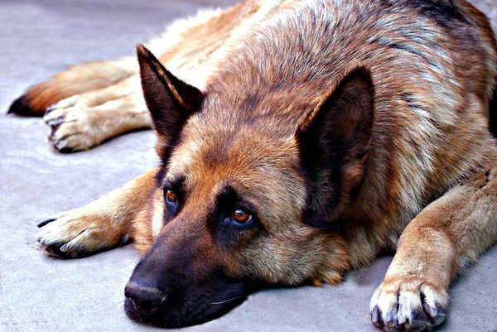

**в районе ул. Ленинградской-Годовикова.**

**Приметы:**

**кончик правого уха опущен,**

**вследствие травмы, сближает**

**скакательные суставы, сука**

**клеймо в ухе BGL 203.**

**+7-921-135-97-50; 31-86-71**

**ПОМОГИТЕ**

**ПРОПАЛА СОБАКА немецкая овчарка**



**в районе ул. Ленинградской-Годовикова.**

**Приметы:**

**кончик правого уха опущен,**

**вследствие травмы, сближает**

**скакательные суставы, сука,**

**клеймо в ухе BGL 203.**

**+7-921-135-97-50; 31-86-71**